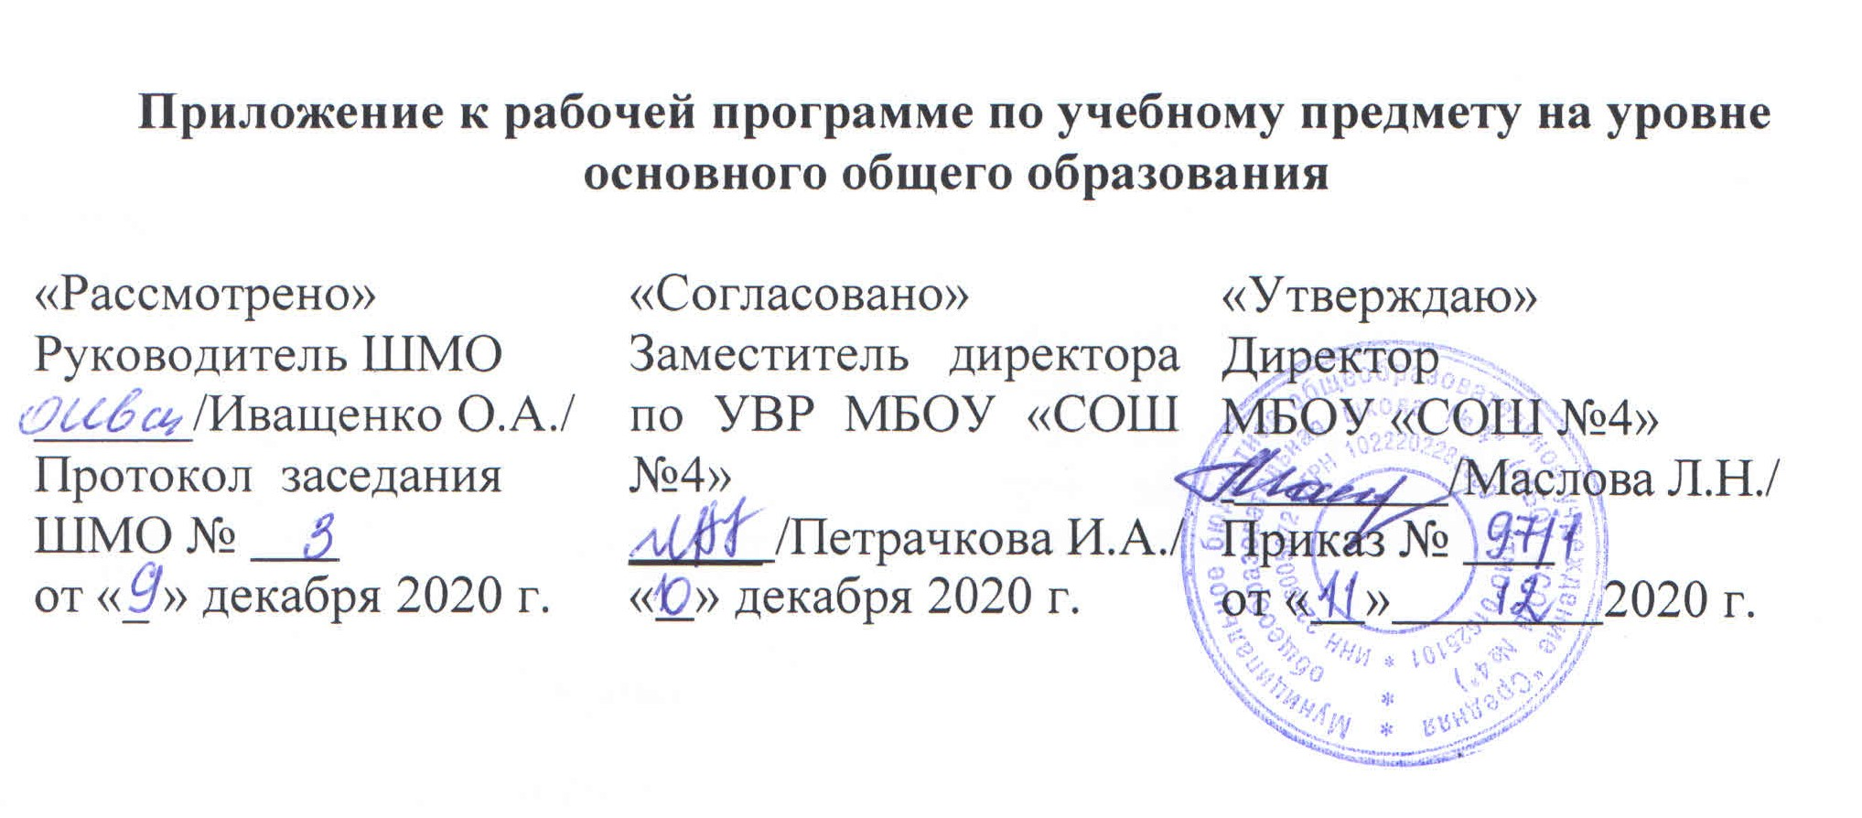

ПРИЛОЖЕНИЕ
к рабочей программе
по учебным предметам «Алгебра» и «Геометрия»
9 класса
на 2020/2021 учебный год

Разработчики программы:
Петрачкова И.А.
Артюхова В.В.

Город Горняк
2020

Изменения в рабочие программы по алгебре и геометрии 9 класса внесены на основе анализа результатов ВПР, проведенных в сентябре-октябре 2020 года, и выявленных дефицитов в виде несформированных планируемых результатов освоения части основной образовательной программы основного общего образования по алгебре и геометрии, с учетом «Методических рекомендаций по организации образовательного процесса в общеобразовательных организациях на уровне основного общего образования на основе результатов Всероссийских проверочных работ, проведенных в сентябре-октябре 2020 г.» (письмо Министерства образования и науки Алтайского края от 02.12.2020 № 23-02/22/2427).

Планируемые образовательные результаты

- Умение применять изученные понятия, результаты, методы для решения задач практического характера и задач их смежных дисциплин.
Овладение системой функциональных понятий, развитие умения использовать функционально-графические представления. Строить график линейной функции.
- Овладение приёмами решения уравнений, систем уравнений.
Оперировать на базовом уровне понятиями «уравнение», «корень уравнения»; решать системы несложных линейных уравнений / решать линейные уравнения и уравнения, сводимые к линейным, с помощью тождественных преобразований.
- Умение анализировать, извлекать необходимую информацию, пользоваться оценкой и прикидкой при практических расчётах.
Оценивать результаты вычислений при решении практических задач / решать задачи на основе рассмотрения реальных ситуаций, в которых не требуется точный вычислительный результат.
- Овладение символьным языком алгебры. Выполнять несложные преобразования выражений: раскрывать скобки, приводить подобные слагаемые, использовать формулы сокращённого умножения.
- Овладение геометрическим языком, формирование систематических знаний о плоских фигурах и их свойствах, использование геометрических понятий и теорем.
Оперировать на базовом уровне понятиями геометрических фигур; извлекать информацию о геометрических фигурах, представленную на чертежах в явном виде; применять для решения задач геометрические факты.
- Развитие умений точно и грамотно выражать свои мысли с применением математической терминологии и символики.

Содержание

Уравнения и неравенства с двумя переменными
- Уравнения с двумя переменными и их системы
- Неравенства с двумя переменными и их системы
Арифметические и геометрические прогрессии
- Арифметическая прогрессия
- Геометрическая прогрессия
Длина окружности и площадь круга
- Правильные многоугольники
- Длина окружности и площадь круга
Движения
- Понятие движения.

Тематическое планирование

№ | Тема урока | Количество часов | Планируемые умения, виды деятельности при повторении
 | Уравнения и неравенства с двумя переменными | 19 | Овладение приёмами решения уравнений, систем уравнений.  Оперировать на базовом уровне понятиями «уравнение», «корень уравнения»; решать системы несложных линейных уравнений / решать линейные уравнения и уравнения, сводимые к линейным, с помощью тождественных преобразований
 | Арифметическая и геометрическая прогрессии | 10 | Умение анализировать, извлекать необходимую информацию, пользоваться оценкой и прикидкой при практических расчётах.  Овладение символьным языком алгебры.
 | Длина окружности и площадь круга | 12 | Овладение геометрическим языком, формирование систематических знаний о плоских фигурах и их свойствах, использование геометрических понятий и теорем.  Оперировать на базовом уровне понятиями геометрических фигур; извлекать информацию о геометрических фигурах, представленную на чертежах в явном виде; применять для решения задач геометрические факты.
 | Движения | 1 | Овладение геометрическим языком, формирование систематических знаний о плоских фигурах и их свойствах, использование геометрических понятий и теорем

Приложение к рабочей программе по учебному предмету на уровне основного общего образования

«Рассмотрено»  Руководитель ШМО  ______/Иващенко О.А./ Протокол заседания ШМО №  от «_ » декабря 2020 г. | «Согласовано»  Заместитель директора по УВР МБОУ «СОШ №4»  _____ /Петрачкова И.А./  « » декабря 2020 г. | «Утверждаю» Директор  МБОУ «СОШ №4»  ________/Маслова Л.Н./ Приказ №  от « » 2020 г.

ПРИЛОЖЕНИЕ
к рабочей программе
по учебному предмету «Математика»
5 класса
на 2020/2021 учебный год

Разработчики программы:
Артюхова В.В.

Иващенко О.А.

Город Горняк
2020

Изменения в рабочие программы по математике 5 класса внесены на основе анализа результатов ВПР, проведенных в сентябре-октябре 2020 года, и выявленных дефицитов в виде несформированных планируемых результатов освоения части основной образовательной программы основного общего образования по алгебре и геометрии, с учетом «Методических рекомендаций по организации образовательного процесса в общеобразовательных организациях на уровне основного общего образования на основе результатов Всероссийских проверочных работ, проведенных в сентябре-октябре 2020 г.» (письмо Министерства образования и науки Алтайского края от 02.12.2020 № 23-02/22/2427).

Планируемые образовательные результаты

- Умение изображать геометрические фигуры. Выполнять построение геометрических фигур с заданными измерениями с помощью линейки и угольника.
- Умение применять изученные понятия, результаты, методы для решения задач практического характера и задач их смежных дисциплин.
- Использование начальных математических знаний для описания и объяснения окружающих предметов, процессов, явлений для оценки количественных и пространственных отношений предметов.
- Умение исследовать, распознавать геометрические фигуры. Вычислять периметр треугольника, квадрата, прямоугольника, площадь и объём квадрата, прямоугольника.
- Оперировать на базовом уровне понятиями «обыкновенная дробь», «смешанное число», «десятичная дробь».
- Умение выполнять арифметические действия с числами и числовыми выражениями. Выполнять арифметические действия с обыкновенными дробями, смешанными числами, десятичными дробями

Содержание

Площади и объёмы

    - Прямоугольный параллелепипед

    - Объемы. Объём прямоугольного параллелепипеда

Обыкновенные дроби

- Окружность и круг
- Доли. Обыкновенные дроби
- Сравнение дробей
- Правильные и неправильные дроби
- Сложение и вычитание дробей с одинаковыми знаменателями
- Деление и дроби
- Смешанные числа
- Сложение и вычитание смешанных чисел\
Десятичные дроби. Сложение и вычитание десятичных дробей
      - Десятичная запись дробных чисел
      - Сравнение десятичных дробей
      - Сложение и вычитание десятичных дробей

Тематическое планирование

№ | Тема урока | Количество часов | Планируемые умения, виды деятельности при повторении
1 | Площади. Объёмы | 5 | Умение изображать геометрические фигуры. Выполнять построение геометрических фигур с заданными измерениями с помощью линейки и угольника.  Умение исследовать, распознавать геометрические фигуры. Вычислять периметр треугольника, квадрата, прямоугольника, площадь и объём квадрата, прямоугольника.
2 | Обыкновенные дроби | 29 | Оперировать на базовом уровне понятиями «обыкновенная дробь», «смешанное число», «десятичная дробь».  Умение выполнять арифметические действия с числами и числовыми выражениями. Выполнять арифметические действия с обыкновенными дробями, смешанными числами.
3 | Десятичные дроби. Сложение и вычитание десятичных дробей | 10 | Умение выполнять арифметические действия с числами и числовыми выражениями. Выполнять арифметические действия с обыкновенными дробями, смешанными числами, десятичными дробями

Приложение к рабочей программе по учебному предмету на уровне основного общего образования

«Рассмотрено»  Руководитель ШМО  ______/Иващенко О.А./ Протокол заседания ШМО №  от «_ » декабря 2020 г. | «Согласовано»  Заместитель директора по УВР МБОУ «СОШ №4»  _____ /Петрачкова И.А./  « » декабря 2020 г. | «Утверждаю» Директор  МБОУ «СОШ №4»  ________/Маслова Л.Н./ Приказ №  от « » 2020 г.

ПРИЛОЖЕНИЕ
к рабочей программе
по учебным предметам «Алгебра» и «Геометрия»
8 класса
на 2020/2021 учебный год

Разработчики программы:
Петрачкова И.А.
Артюхова В.В.

Город Горняк
2020

Изменения в рабочие программы по алгебре и геометрии 8 класса внесены на основе анализа результатов ВПР, проведенных в сентябре-октябре 2020 года, и выявленных дефицитов в виде несформированных планируемых результатов освоения части основной образовательной программы основного общего образования по алгебре и геометрии, с учетом «Методических рекомендаций по организации образовательного процесса в общеобразовательных организациях на уровне основного общего образования на основе результатов Всероссийских проверочных работ, проведенных в сентябре-октябре 2020 г.» (письмо Министерства образования и науки Алтайского края от 02.12.2020 № 23-02/22/2427).

Планируемые образовательные результаты

- Оперировать на базовом уровне понятиями «обыкновенная дробь», «смешанное число», «десятичная дробь».
- Умение применять изученные понятия, результаты, методы для решения задач практического характера и задач их смежных дисциплин.
Решать задачи на покупки; находить процент от числа, число по проценту от него, процентное отношение двух чисел, процентное снижение или процентное повышение величины.
- Овладение системой функциональных понятий, развитие умения использовать функционально-графические представления. Строить график линейной функции.
- Овладение приёмами решения уравнений, систем уравнений.
Оперировать на базовом уровне понятиями «уравнение», «корень уравнения»; решать системы несложных линейных уравнений / решать линейные уравнения и уравнения, сводимые к линейным, с помощью тождественных преобразований.
- Умение анализировать, извлекать необходимую информацию, пользоваться оценкой и прикидкой при практических расчётах.
Оценивать результаты вычислений при решении практических задач / решать задачи на основе рассмотрения реальных ситуаций, в которых не требуется точный вычислительный результат.
- Овладение символьным языком алгебры. Выполнять несложные преобразования выражений: раскрывать скобки, приводить подобные слагаемые, использовать формулы сокращённого умножения.
- Овладение геометрическим языком, формирование систематических знаний о плоских фигурах и их свойствах, использование геометрических понятий и теорем.
Оперировать на базовом уровне понятиями геометрических фигур; извлекать информацию о геометрических фигурах, представленную на чертежах в явном виде; применять для решения задач геометрические факты.

Содержание

Квадратное уравнение и его корни.
- Неполные квадратные уравнения.
- Формула корней квадратного уравнения.
- Решение задач с помощью квадратных уравнений.
- Теорема Виета.
Дробные рациональные уравнения.
- Решение дробных рациональных уравнений.
- Решение задач с помощью рациональных уравнений.
Подобные треугольники.
- Пропорциональные отрезки.
- Определение подобных треугольников.
- Отношение площадей подобных треугольников.
- Первый признак подобия треугольников.
- Второй признак подобия треугольников.
- Третий признак подобия треугольников.

Тематическое планирование

№ | Тема урока | Количество часов | Планируемые умения, виды деятельности при повторении
 | Квадратное уравнение и его корни | 15 | Развитие представлений о числе и числовых системах от натуральных до действительных чисел.  Умение извлекать информацию, представленную в таблицах, на диаграммах, графиках.  Умение применять изученные понятия, результаты, методы для решения задач практического характера и задач их смежных дисциплин
 | Дробные рациональные уравнения | 13 | Овладение системой функциональных понятий, развитие умения использовать функционально-графические представления.  Умение анализировать, извлекать необходимую информацию, пользоваться оценкой и прикидкой при практических расчётах.  Овладение символьным языком алгебры.
 | Определение подобных треугольников. | 2 | Овладение геометрическим языком, формирование систематических знаний о плоских фигурах и их свойствах, использование геометрических понятий и теорем.  Оперировать на базовом уровне понятиями геометрических фигур; извлекать информацию о геометрических фигурах, представленную на чертежах в явном виде; применять для решения задач геометрические факты.
 | Признаки подобия треугольников | 5 | Овладение геометрическим языком, формирование систематических знаний о плоских фигурах и их свойствах, использование геометрических понятий и теорем

